ĐIỀU HÒA BIỂU HIỆN GENE
1. Dạng 1. Câu hỏi nhiều lựa chọn (26 câu)
Câu 1. Vì sao điều hoà biểu hiện gene có ý nghĩa đối với hoạt động sống của tế bào?
Đáp án: A
Mức độ: Thông hiểu
Kiến thức: Điều hòa biểu hiện gene
Thành phần năng lực: Nhận thức sinh học
Chỉ báo: NT6
YCCĐ: Phân tích được ý nghĩa của điều hoà biểu hiện của gene trong tế bào và trong quá trình phát triển cá thể.
A. Giúp tế bào tạo sản phẩm gene với lượng phù hợp nhu cầu, tránh lãng phí vật chất và năng lượng. B. Làm tăng số lượng gene trong hệ gene.
C. Làm mọi gene luôn biểu hiện ở mức tối đa. D. Làm tăng tần số đột biến gene.
Hướng dẫn giải:
Điều hoà biểu hiện gene giúp tế bào chỉ tổng hợp sản phẩm cần thiết với lượng phù hợp, nhờ đó sử dụng hiệu quả vật chất và năng lượng. Chọn A.
Câu 2. Thành phần nào sau đây không thuộc operon Lac của vi khuẩn E. coli?
Đáp án: C
Mức độ: Nhận biết
Kiến thức: Điều hòa biểu hiện gene
Thành phần năng lực: Nhận thức sinh học
Chỉ báo: NT2
YCCĐ: Trình bày được thí nghiệm trên operon Lac của E.coli.
A. Vùng operator. B. Các gene cấu trúc.
C. Gene điều hoà. D. Vùng promoter.
Hướng dẫn giải:
Operon Lac gồm vùng khởi động P, vùng vận hành O và các gene cấu trúc lacZ, lacY, lacA. Gene điều hòa lacI nằm ngoài operon Lac, nên chọn C.
Câu 3. Trong mô hình cấu trúc của Operon Lac, vùng số (2) là nơi?
Đáp án: C
Mức độ: Nhận biết
Kiến thức: Điều hòa biểu hiện gene
Thành phần năng lực: Nhận thức sinh học
Chỉ báo: NT2
YCCĐ: Trình bày được thí nghiệm trên operon Lac của E.coli.
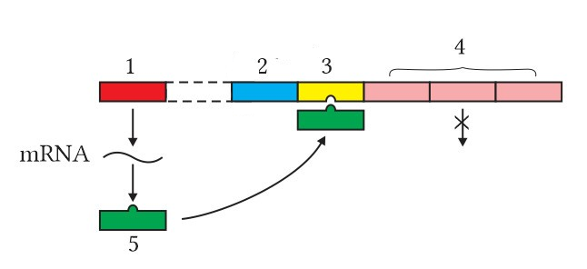
A. Protein điều hoà có thể liên kết vào để ngăn cản quá trình phiên mã.
B. Mang thông tin quy định cấu trúc protein điều hoà.
C. RNA polymerase bám vào và khởi đầu phiên mã.
D. Mang thông tin quy định cấu trúc các enzyme tham gia vào các phản ứng phân giải đường lactose.
Hướng dẫn giải:
Trên hình, vùng số (2) là vùng khởi động (promoter P), nơi RNA polymerase bám vào để khởi đầu phiên mã các gene cấu trúc. Vì vậy chọn C.
Câu 4. Ở sinh vật nhân sơ, điều hòa gene chủ yếu xảy ra ở mức độ nào?
Đáp án: A
Mức độ: Nhận biết
Kiến thức: Điều hòa biểu hiện gene
Thành phần năng lực: Nhận thức sinh học
Chỉ báo: NT2
YCCĐ: Trình bày được thí nghiệm trên operon Lac của E.coli.
A. Phiên mã. B. Sau phiên mã. C. Sau dịch mã. D. Dịch mã.
Hướng dẫn giải:
Ở sinh vật nhân sơ, điều hòa biểu hiện gene diễn ra chủ yếu ở giai đoạn phiên mã, đặc biệt thông qua việc kiểm soát sự gắn của RNA polymerase và protein điều hòa vào các vùng điều hòa. Chọn A.
Câu 5. Trong cơ chế điều hòa hoạt động của gene ở sinh vật nhân sơ, theo mô hình operon Lac, gene điều hòa lacI có vai trò
Đáp án: B
Mức độ: Nhận biết
Kiến thức: Điều hòa biểu hiện gene
Thành phần năng lực: Nhận thức sinh học
Chỉ báo: NT2
YCCĐ: Trình bày được thí nghiệm trên operon Lac của E.coli.
A. tiếp xúc với enzyme RNA polymerase để hình thành mạch mới quá trình phiên mã.
B. mang thông tin quy định cấu trúc protein ức chế.
C. mang thông tin quy định cấu trúc enzyme RNA polymerase.
D. kiểm soát và vận hành hoạt động của operon.
Hướng dẫn giải:
Gene điều hòa lacI mang thông tin mã hóa protein ức chế. Protein này có thể gắn vào vùng operator để điều hòa phiên mã của các gene cấu trúc. Vì vậy chọn B.
Câu 6. Nếu tế bào tổng hợp liên tục mọi sản phẩm gene ngay cả khi không cần, hậu quả nào cho thấy rõ ý nghĩa của điều hoà biểu hiện gene?
Đáp án: D
Mức độ: Thông hiểu
Kiến thức: Điều hòa biểu hiện gene
Thành phần năng lực: Nhận thức sinh học
Chỉ báo: NT6
YCCĐ: Phân tích được ý nghĩa của điều hoà biểu hiện của gene trong tế bào và trong quá trình phát triển cá thể.
A. Tăng số lượng nhiễm sắc thể.
B. Tăng biến dị tổ hợp.
C. Tăng số gene cấu trúc.
D. Lãng phí nguyên liệu và năng lượng của tế bào.
Hướng dẫn giải:
Điều hoà biểu hiện gene giúp tế bào không tổng hợp sản phẩm không cần thiết. Nếu mọi gene luôn hoạt động, tế bào sẽ lãng phí nguyên liệu và năng lượng. Chọn D.
Câu 7. Tín hiệu điều hòa hoạt động gene của operon Lac ở vi khuẩn E.coli là:
Đáp án: B
Mức độ: Nhận biết
Kiến thức: Điều hòa biểu hiện gene
Thành phần năng lực: Nhận thức sinh học
Chỉ báo: NT2
YCCĐ: Trình bày được thí nghiệm trên operon Lac của E.coli.
A. Protein ức chế. B. Đường lactose.
C. Enzyme RNA-polymerase. D. Đường mantose.
Hướng dẫn giải:
Lactose (thực tế chất cảm ứng là allolactose hình thành từ lactose) là tín hiệu làm bất hoạt protein ức chế, từ đó cho phép operon Lac hoạt động. Vì vậy chọn B.
Câu 8. Các tế bào trong cùng một cơ thể có cùng hệ gene nhưng có thể có hình dạng và chức năng khác nhau chủ yếu vì
Đáp án: A
Mức độ: Thông hiểu
Kiến thức: Điều hòa biểu hiện gene
Thành phần năng lực: Nhận thức sinh học
Chỉ báo: NT6
YCCĐ: Phân tích được ý nghĩa của điều hoà biểu hiện của gene trong tế bào và trong quá trình phát triển cá thể.
A. các nhóm gene được điều hoà biểu hiện khác nhau ở từng loại tế bào.
B. mỗi loại tế bào có một bộ gene hoàn toàn khác nhau.
C. mọi gene đều hoạt động giống nhau ở tất cả tế bào.
D. tế bào chuyên hoá không còn DNA.
Hướng dẫn giải:
Sự điều hoà biểu hiện gene khác nhau làm các tế bào có cùng hệ gene nhưng tổng hợp các sản phẩm khác nhau, từ đó biệt hoá về cấu trúc và chức năng. Chọn A.
Câu 9. Hãy xác định vùng mang tín hiệu khởi động và kiểm soát quá trình phiên mã của operon Lac.
Đáp án: A
Mức độ: Nhận biết
Kiến thức: Điều hòa biểu hiện gene
Thành phần năng lực: Nhận thức sinh học
Chỉ báo: NT2
YCCĐ: Trình bày được thí nghiệm trên operon Lac của E.coli.
A. Vùng promoter (P). B. Các gene cấu trúc lacZ, lacY, lacA.
C. Vùng operator (O). D. Gene điều hòa lacI.
Hướng dẫn giải:
Vùng promoter (P) là nơi mang tín hiệu khởi động và là vị trí RNA polymerase nhận biết, bám vào để bắt đầu phiên mã. Vì vậy chọn A.
Câu 10. Gene điều hoà lacI của E. coli có thể được phiên mã trong trường hợp nào sau đây?
Đáp án: B
Mức độ: Nhận biết
Kiến thức: Điều hòa biểu hiện gene
Thành phần năng lực: Nhận thức sinh học
Chỉ báo: NT2
YCCĐ: Trình bày được thí nghiệm trên operon Lac của E.coli.
A. Chỉ khi môi trường có lactose.
B. Cả khi môi trường có lactose và khi không có lactose.
C. Chỉ khi các gene lacZ, lacY, lacA ngừng hoạt động.
D. Chỉ khi vùng operator bị đột biến.
Hướng dẫn giải:
Gene lacI nằm ngoài operon Lac và có thể được phiên mã cả khi môi trường có hoặc không có lactose. Chọn B.
Câu 11. (NLC) Có bao nhiêu phát biểu sau đây là ý nghĩa của điều hòa biểu hiện gen?
Đáp án: C
Mức độ: Thông hiểu
Kiến thức: Điều hòa biểu hiện gene
Thành phần năng lực: Nhận thức sinh học
Chỉ báo: NT6
YCCĐ: Phân tích được ý nghĩa của điều hoà biểu hiện của gene trong tế bào và trong quá trình phát triển cá thể.
I. Giúp vi khuẩn tự điều chỉnh trao đổi chất, chỉ tạo ra sản phẩm cần thiết với hàm lượng phù hợp.
II. Đảm bảo cho tế bào thích ứng với môi trường và quá trình phát triển bình thường của cơ thể.
III. Giúp tế bào biệt hóa, hình thành mô, cơ quan và hệ cơ quan chuyên hóa, tạo cơ thể hoàn chỉnh.
IV. Giúp hệ gen của sinh vật có tính mềm dẻo trước sự thay đổi của môi trường, tránh bị đột biến.
A. 1 B. 2 C. 3 D. 4
Hướng dẫn giải:
3 ý đúng là I, II, III.
Câu 12. Operon lac của E. coli ở trạng thái biểu hiện gene khi nào?
Đáp án: A
Mức độ: Nhận biết
Kiến thức: Điều hòa biểu hiện gene
Thành phần năng lực: Nhận thức sinh học
Chỉ báo: NT2
YCCĐ: Trình bày được thí nghiệm trên operon Lac của E.coli.
A. Môi trường xuất hiện lactose. B. Khi gene điều hòa (lacI) hoạt động.
C. Môi trường không có lactose. D. Môi trường thừa protein điều hoà.
Hướng dẫn giải:
Khi môi trường có lactose, một phần lactose chuyển thành allolactose và gắn với protein ức chế làm protein này mất khả năng bám vào vùng O; RNA polymerase có thể phiên mã các gene cấu trúc. Vì vậy chọn A.
Câu 13. Trong operon Lac, vùng promoter (P) có chức năng nào sau đây?
Đáp án: C
Mức độ: Nhận biết
Kiến thức: Điều hòa biểu hiện gene
Thành phần năng lực: Nhận thức sinh học
Chỉ báo: NT2
YCCĐ: Trình bày được thí nghiệm trên operon Lac của E.coli.
A. Là nơi protein ức chế bám đặc hiệu. B. Mã hoá enzyme β-galactosidase.
C. Là nơi RNA polymerase bám để khởi đầu phiên mã các gene cấu trúc. D. Mã hoá protein ức chế.
Hướng dẫn giải:
Vùng promoter P là vị trí RNA polymerase nhận biết và bám vào để khởi đầu phiên mã các gene cấu trúc của operon Lac. Chọn C.
Câu 14. Trong số các hình bên hình nào mô tả operon Lac ở E. coli?
Đáp án: B
Mức độ: Nhận biết
Kiến thức: Điều hòa biểu hiện gene
Thành phần năng lực: Nhận thức sinh học
Chỉ báo: NT2
YCCĐ: Trình bày được thí nghiệm trên operon Lac của E.coli.
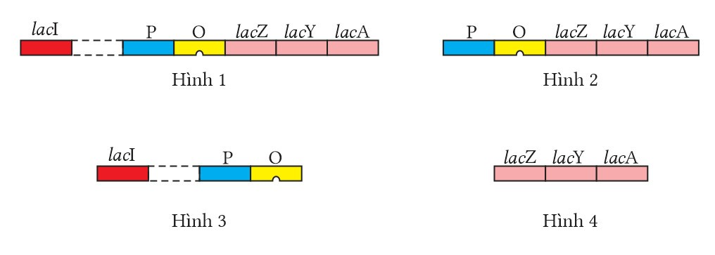
A. Hình 1. B. Hình 2. C. Hình 3. D. Hình 4.
Hướng dẫn giải:
Operon Lac chỉ gồm vùng P, vùng O và ba gene cấu trúc lacZ, lacY, lacA; gene lacI không thuộc operon. Trong các hình, Hình 2 thể hiện đúng các thành phần này. Chọn B.
Câu 15. Hình nào mô tả đúng cơ chế điều hòa biểu hiện gene của operon Lac ở E. coli trong môi trường có latose?
Đáp án: D
Mức độ: Nhận biết
Kiến thức: Điều hòa biểu hiện gene
Thành phần năng lực: Nhận thức sinh học
Chỉ báo: NT2
YCCĐ: Trình bày được thí nghiệm trên operon Lac của E.coli.
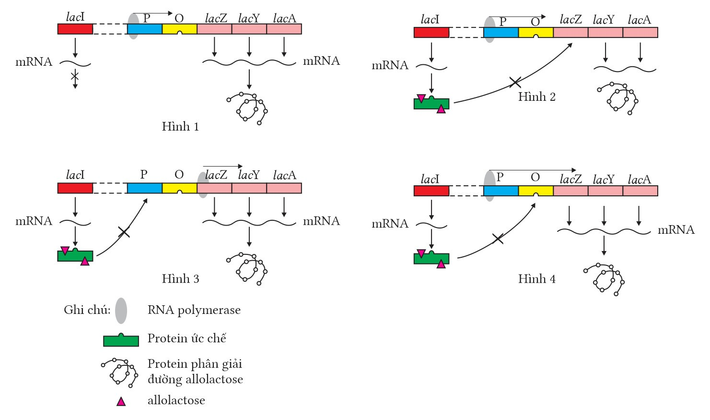
A. Hình 1. B. Hình 2. C. Hình 3. D. Hình 4.

Hướng dẫn giải:
Khi có lactose, chất cảm ứng gắn với protein ức chế làm protein này không bám được vào vùng O; RNA polymerase bám vùng P và phiên mã các gene lacZ, lacY, lacA. Hình 4 mô tả đúng trạng thái đó, nên chọn D.
Câu 16. Khi môi trường có lactose, sự kiện nào trực tiếp làm protein ức chế không bám được vào vùng operator?
Đáp án: A
Mức độ: Nhận biết
Kiến thức: Điều hòa biểu hiện gene
Thành phần năng lực: Nhận thức sinh học
Chỉ báo: NT2
YCCĐ: Trình bày được thí nghiệm trên operon Lac của E.coli.

A. Allolactose liên kết với protein ức chế và làm thay đổi cấu hình của protein này. B. RNA polymerase phân giải protein ức chế.
C. Gene lacI bị loại khỏi DNA. D. Các gene lacZ, lacY, lacA ngừng phiên mã.
Hướng dẫn giải:
Khi có lactose, allolactose gắn vào protein ức chế làm thay đổi cấu hình của protein, khiến protein không thể bám vào vùng operator. Chọn A.
Câu 17. Trong các cơ quan sinh dưỡng ở người gồm nhiều tế bào, mỗi tế bào đều có số lượng NST như nhau, và đều được sinh ra từ quá trình nguyên phân, nhưng mỗi tế bào ở các cơ quan khác nhau có hình dạng và chức năng đặc trưng, nguyên nhân của hiện tượng này là
Đáp án: C
Mức độ: Thông hiểu
Kiến thức: Điều hòa biểu hiện gene
Thành phần năng lực: Nhận thức sinh học
Chỉ báo: NT6
YCCĐ: Phân tích được ý nghĩa của điều hoà biểu hiện của gene trong tế bào và trong quá trình phát triển cá thể.
A. do đột biến gene ở các vị trí khác nhau.
B. do tích lũy các chất khác nhau.
C. do điều hòa hoạt động gen khác nhau.
D. do trao đổi chéo của các nhiễm sắc thể diễn ra khác nhau.
Hướng dẫn giải:
Các tế bào trong cơ thể có cùng hệ gene nhưng ở từng loại tế bào, các nhóm gene được bật hoặc tắt khác nhau. Sự điều hòa biểu hiện gene khác nhau tạo nên hình dạng và chức năng chuyên hóa khác nhau. Chọn C.
Câu 18. Hình dưới đây mô tả cơ chế hoạt động của mô hình Operon Lac, phát biểu nào sau đây đúng?
Đáp án: D
Mức độ: Nhận biết
Kiến thức: Điều hòa biểu hiện gene
Thành phần năng lực: Nhận thức sinh học
Chỉ báo: NT2
YCCĐ: Trình bày được thí nghiệm trên operon Lac của E.coli.
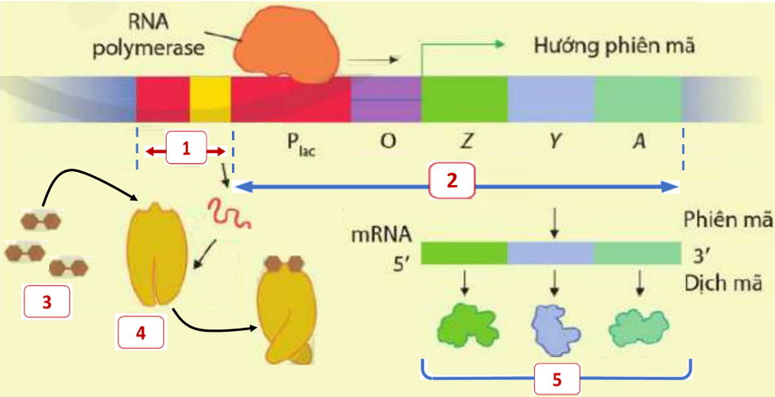
A. Khi môi trường có lactose thì gene điều hòa không được phiên mã.
B. Khi môi trường không lactose thì enzyme RNA polimerase mới được liên kết với vùng P
C. Chất số 4 là allolactose.
D. Gene điều hòa không nằm trong cấu trúc của operon Lac
Hướng dẫn giải:
Gene điều hòa lacI nằm ngoài cấu trúc của operon Lac nhưng sản phẩm của gene này tham gia điều hòa operon. Trên hình, chất số 4 là protein điều hòa chứ không phải allolactose; gene lacI vẫn có thể phiên mã. Vì vậy phát biểu đúng là D.
Câu 19. Các gene cấu trúc lacZ, lacY và lacA của operon Lac được phiên mã tạo thành
Đáp án: B
Mức độ: Nhận biết
Kiến thức: Điều hòa biểu hiện gene
Thành phần năng lực: Nhận thức sinh học
Chỉ báo: NT2
YCCĐ: Trình bày được thí nghiệm trên operon Lac của E.coli.
A. ba phân tử DNA riêng biệt.
B. một mRNA đa cistron mang thông tin của cả ba gene.
C. một protein ức chế.
D. ba vùng operator.
Hướng dẫn giải:
Các gene lacZ, lacY và lacA cùng thuộc một operon và được phiên mã chung thành một mRNA đa cistron. Chọn B.
Câu 20. Trong operon Lac, vùng operator (O) là vị trí
Đáp án: A
Mức độ: Nhận biết
Kiến thức: Điều hòa biểu hiện gene
Thành phần năng lực: Nhận thức sinh học
Chỉ báo: NT2
YCCĐ: Trình bày được thí nghiệm trên operon Lac của E.coli.
A. protein ức chế có thể liên kết để ngăn phiên mã. B. RNA polymerase tổng hợp protein ức chế. C. mã hoá enzyme phân giải lactose. D. gene lacI được phiên mã.
Hướng dẫn giải:
Vùng operator O là nơi protein ức chế liên kết khi không có lactose, từ đó cản trở phiên mã các gene cấu trúc. Chọn A.
Câu 21. Khi tế bào vi khuẩn có đường lactose, quá trình phiên mã trên operon Lac diễn ra vì một số phân tử allolactose liên kết với
Đáp án: C
Mức độ: Nhận biết
Kiến thức: Điều hòa biểu hiện gene
Thành phần năng lực: Nhận thức sinh học
Chỉ báo: NT2
YCCĐ: Trình bày được thí nghiệm trên operon Lac của E.coli.
A. enzyme RNA pôlymerase, giúp enzyme này liên kết được với vùng promoter để tiến hành phiên mã.
B. protein điều hòa, làm protein này bị phân hủy nên không có protein điều hòa liên kết với vùng operator.
C. protein điều hòa, làm protein này bị bất hoạt nên không thể liên kết với vùng operator.
D. enzyme RNA pôlymerase, đẩy các protein điều hòa ra khỏi vùng operator để tiến hành phiên mã.
Hướng dẫn giải:
Allolactose liên kết với protein điều hòa và làm thay đổi cấu hình của protein này, khiến nó không thể bám vào vùng operator. Nhờ đó RNA polymerase tiến hành phiên mã. Chọn C.
Câu 22. Khi môi trường không có lactose, protein ức chế do gene lacI tạo ra sẽ liên kết với
Đáp án: C
Mức độ: Nhận biết
Kiến thức: Điều hòa biểu hiện gene
Thành phần năng lực: Nhận thức sinh học
Chỉ báo: NT2
YCCĐ: Trình bày được thí nghiệm trên operon Lac của E.coli.
A. gene lacZ.
B. vùng promoter của gene lacI.
C. vùng operator của operon Lac.
D. ribosome.
Hướng dẫn giải:
Khi không có lactose, protein ức chế ở trạng thái hoạt động và bám vào vùng operator O, ngăn RNA polymerase phiên mã các gene cấu trúc. Chọn C.
Câu 23. Bảng dưới đây cho biết sự biểu hiện của lacZ và lacY ở bốn chủng E. coli trong môi trường không có và có lactose. Chủng nào thể hiện đúng kiểu biểu hiện của E. coli kiểu dại?
Đáp án: A
Mức độ: Nhận biết
Kiến thức: Điều hòa biểu hiện gene
Thành phần năng lực: Tìm hiểu thế giới sống
Chỉ báo: TH2
YCCĐ: Trình bày được thí nghiệm trên operon Lac của E.coli.
Chủng vi khuẩn | Môi trường không có lactose |  | Môi trường có lactose
 | ẞ - galactosidase | Permase | ẞ - galactosidase | Permase
A | - | - | + | +
B | - | - | - | +
C | - | - | - | -
D | + | + | + | +
Dựa vào bảng, chọn chủng có kiểu biểu hiện phù hợp với E. coli kiểu dại.
A. Chủng A.
B. Chủng B.
C. Chủng C.
D. Chủng D.

Hướng dẫn giải
Ở E. coli kiểu dại, khi không có lactose thì lacZ và lacY không biểu hiện; khi có lactose thì cả hai biểu hiện. Trong bảng, chủng A có đúng kiểu này. Chọn A.

Câu 24. Hiểu biết về điều hoà biểu hiện gene được ứng dụng trong công nghệ sinh học nhằm mục đích nào sau đây?
Đáp án: D
Mức độ: Nhận biết
Kiến thức: Điều hòa biểu hiện gene
Thành phần năng lực: Nhận thức sinh học
Chỉ báo: NT2
YCCĐ: Nêu được các ứng dụng của điều hoà biểu hiện gene.

A. Làm mọi gene của tế bào luôn hoạt động tối đa. B. Loại bỏ hoàn toàn nhu cầu kiểm soát promoter. C. Ngăn mọi quá trình phiên mã trong tế bào. D. Chủ động bật hoặc tắt sự biểu hiện của gene mục tiêu để tạo sản phẩm vào thời điểm thích hợp.
Hướng dẫn giải:
Trong công nghệ sinh học, các hệ điều hoà biểu hiện gene được dùng để kiểm soát thời điểm và mức độ biểu hiện của gene mục tiêu, giúp sản xuất sản phẩm mong muốn hiệu quả. Chọn D.
Câu 25. Trong mô hình operon Lac, kí hiệu P dùng để chỉ thành phần nào sau đây?
Đáp án: B
Mức độ: Nhận biết
Kiến thức: Điều hòa biểu hiện gene
Thành phần năng lực: Nhận thức sinh học
Chỉ báo: NT2
YCCĐ: Trình bày được thí nghiệm trên operon Lac của E.coli.

A. Vùng vận hành. B. Vùng khởi động.
C. Gene điều hoà lacI. D. Gene cấu trúc lacZ.
Hướng dẫn giải:
Trong operon Lac, P là promoter (vùng khởi động), nơi RNA polymerase bám để bắt đầu phiên mã. Chọn B.

Câu 26. Quan sát hình mô tả hoạt động của operon Lac ở vi khuẩn E. coli. Phát biểu nào sau đây phù hợp với trạng thái trong hình?
Đáp án: A
Mức độ: Nhận biết
Kiến thức: Điều hòa biểu hiện gene
Thành phần năng lực: Nhận thức sinh học
Chỉ báo: NT2
YCCĐ: Trình bày được thí nghiệm trên operon Lac của E.coli.
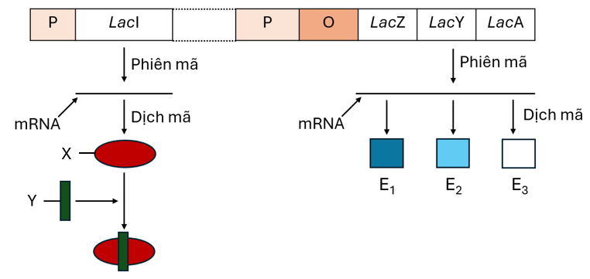
A. Vi khuẩn đang được nuôi cấy trong môi trường có đường lactose.
B. Chất X là enzyme β-galactosidase.
C. Hai vùng (P) luôn ở trạng thái liên kết với enzyme RNA polymerase.
D. Operon Lac của vi khuẩn E.coli đang ở trạng thái không hoạt động.
Hướng dẫn giải:
Hình cho thấy các gene cấu trúc lacZ, lacY, lacA đang được phiên mã và dịch mã tạo các enzyme E1, E2, E3; protein ức chế không chặn vùng O. Đây là trạng thái operon Lac hoạt động khi môi trường có lactose. Vì vậy chọn A.
2. Dạng 2. Trắc nghiệm đúng/sai (6 câu)
Câu 27. Khi nói về cấu trúc của operon Lac, các nhận định sau đây đúng hay sai?
Đáp án: ĐĐĐĐ
Mức độ: Nhận biết
Kiến thức: Điều hòa biểu hiện gene
Thành phần năng lực: Nhận thức sinh học
Chỉ báo: NT2
YCCĐ: Trình bày được thí nghiệm trên operon Lac của E.coli.
a) Gene điều hoà lacI không thuộc cấu trúc của operon Lac.
b) Vùng promoter P là nơi RNA polymerase bám để khởi đầu phiên mã.
c) Vùng operator O là nơi protein ức chế có thể liên kết.
d) Các gene cấu trúc của operon Lac là lacZ, lacY và lacA.
Hướng dẫn giải
a) Đúng. b) Đúng. c) Đúng. d) Đúng. Đây là các thành phần và vị trí chức năng cơ bản của mô hình operon Lac.

Câu 28. Khi nói về cơ chế điều hoà của operon Lac, các nhận định sau đây đúng hay sai?
Đáp án: ĐĐĐĐ
Mức độ: Nhận biết
Kiến thức: Điều hòa biểu hiện gene
Thành phần năng lực: Nhận thức sinh học
Chỉ báo: NT2
YCCĐ: Trình bày được thí nghiệm trên operon Lac của E.coli.
a) Khi môi trường không có lactose, protein ức chế liên kết với vùng operator O.
b) Khi môi trường có lactose, allolactose liên kết với protein ức chế.
c) Khi đã gắn allolactose, protein ức chế không còn bám được vào vùng operator O.
d) Khi vùng operator không bị protein ức chế chiếm chỗ, RNA polymerase có thể phiên mã các gene lacZ, lacY, lacA.
Hướng dẫn giải
a) Đúng. b) Đúng. c) Đúng. d) Đúng. Đây là các trạng thái cơ bản của operon Lac khi không có và khi có lactose.

Câu 29. Khi nói về ý nghĩa của điều hoà biểu hiện gene, các nhận định sau đây đúng hay sai?
Đáp án: ĐĐĐS
Mức độ: Thông hiểu
Kiến thức: Điều hòa biểu hiện gene
Thành phần năng lực: Nhận thức sinh học
Chỉ báo: NT6
YCCĐ: Phân tích được ý nghĩa của điều hoà biểu hiện của gene trong tế bào và trong quá trình phát triển cá thể.
a) Điều hoà biểu hiện gene giúp tế bào chỉ tạo sản phẩm cần thiết với lượng phù hợp.
b) Điều hoà biểu hiện gene góp phần tạo nên sự biệt hoá tế bào trong quá trình phát triển cá thể.
c) Điều hoà biểu hiện gene giúp tế bào thích nghi với những thay đổi của điều kiện sống.
d) Điều hoà biểu hiện gene làm tăng số lượng gene trong hệ gene của tế bào.
Hướng dẫn giải
a) Đúng. b) Đúng. c) Đúng. d) Sai. Điều hoà biểu hiện gene kiểm soát mức hoạt động của gene, không làm tăng số lượng gene trong hệ gene.

Câu 30. Khi nói về cấu trúc của operon Lac, các nhận định sau đây đúng hay sai?
Đáp án: ĐĐĐS
Mức độ: Nhận biết
Kiến thức: Điều hòa biểu hiện gene
Thành phần năng lực: Nhận thức sinh học
Chỉ báo: NT2
YCCĐ: Trình bày được thí nghiệm trên operon Lac của E.coli.
a) Vùng operator O là vị trí protein ức chế có thể liên kết.
b) Các gene lacZ, lacY và lacA là các gene cấu trúc của operon Lac.
c) Vùng promoter P là nơi RNA polymerase bám để khởi đầu phiên mã.
d) Gene điều hoà lacI là một thành phần nằm bên trong operon Lac.
Hướng dẫn giải
a) Đúng. b) Đúng. c) Đúng. d) Sai. Gene lacI nằm ngoài operon Lac, dù sản phẩm của gene này tham gia điều hoà hoạt động của operon.

Câu 31. Dựa vào mô hình operon Lac ở E. coli trong hình, các nhận định sau đây đúng hay sai?
Đáp án: ĐĐĐĐ
Mức độ: Nhận biết
Kiến thức: Điều hòa biểu hiện gene
Thành phần năng lực: Nhận thức sinh học
Chỉ báo: NT2
YCCĐ: Trình bày được thí nghiệm trên operon Lac của E.coli.
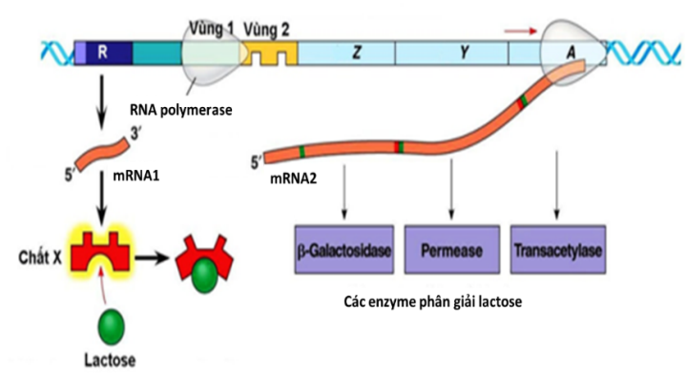
a) Gene điều hoà lacI nằm ngoài operon Lac.
b) Chất X là protein ức chế do gene lacI mã hoá.
c) Lactose (thông qua allolactose) có thể gắn với protein ức chế làm protein này mất khả năng bám vùng operator.
d) lacZ, lacY và lacA là ba gene cấu trúc tham gia sử dụng lactose.
Hướng dẫn giải
a) Đúng. b) Đúng. c) Đúng. d) Đúng. Các nhận định mô tả đúng thành phần và cơ chế cơ bản của operon Lac.

Câu 32. Hình mô tả hoạt động của operon Lac ở E. coli khi môi trường có lactose. Các nhận định sau đây đúng hay sai?
Đáp án: ĐĐĐĐ
Mức độ: Nhận biết
Kiến thức: Điều hòa biểu hiện gene
Thành phần năng lực: Nhận thức sinh học
Chỉ báo: NT2
YCCĐ: Trình bày được thí nghiệm trên operon Lac của E.coli.
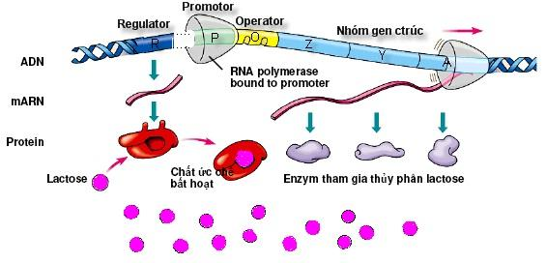
a) Lactose là tín hiệu cảm ứng làm operon Lac có thể được hoạt hoá.
b) Chất cảm ứng gắn với protein ức chế làm protein này không bám được vào vùng operator O.
c) RNA polymerase bám vào promoter P và phiên mã các gene cấu trúc.
d) Sản phẩm của các gene cấu trúc tham gia thu nhận và chuyển hoá lactose.
Hướng dẫn giải
a) Đúng. b) Đúng. c) Đúng. d) Đúng. Khi có lactose, protein ức chế bị bất hoạt, operon được phiên mã và tạo các protein tham gia sử dụng lactose.

PHẦN 3. TRẮC NGHIỆM TRẢ LỜI NGẮN (5 CÂU)
Câu 33. Hình dưới đây mô tả mô hình cấu trúc Operon lac của vi khuẩn E. coli.
Đáp án: 2
Mức độ: Nhận biết
Kiến thức: Điều hòa biểu hiện gene
Thành phần năng lực: Nhận thức sinh học
Chỉ báo: NT2
YCCĐ: Trình bày được thí nghiệm trên operon Lac của E.coli.
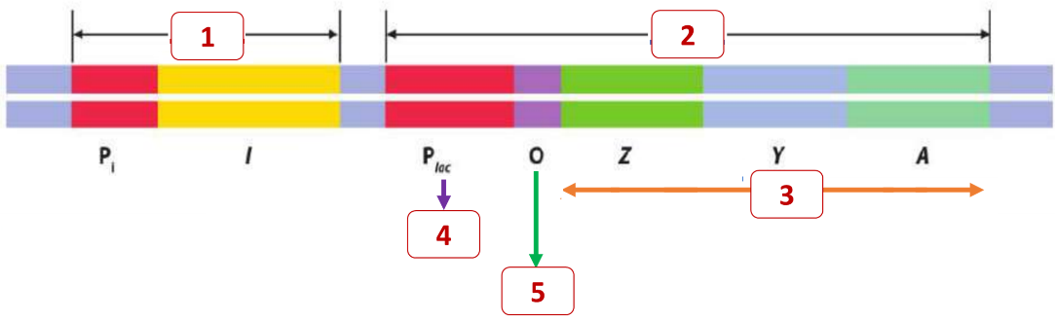
Hãy cho biết Operon lac tương ứng với vị trí nào trên hình?
Hướng dẫn giải: Operon lac tương ứng với vị trí số 2.
Câu 34. Hình dưới đây mô tả mô hình cấu trúc Operon lac của vi khuẩn E. coli.
Đáp án: 4
Mức độ: Nhận biết
Kiến thức: Điều hòa biểu hiện gene
Thành phần năng lực: Nhận thức sinh học
Chỉ báo: NT2
YCCĐ: Trình bày được thí nghiệm trên operon Lac của E.coli.
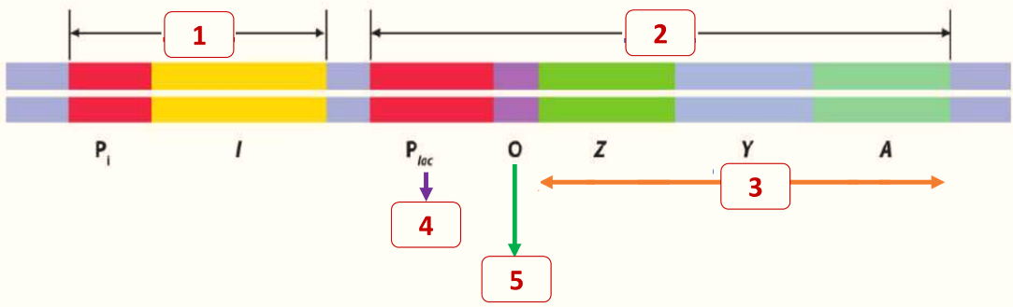
Hãy cho biết vùng khởi động, vị trí enzyme RNA polimerase bám vào để phiên mã nhóm gene cấu trúc, tương ứng với vị trí nào trên hình?
Hướng dẫn giải: Vùng khởi động, vị trí enzyme RNA polimerase bám vào để phiên mã nhóm gene cấu trúc, tương ứng với vị trí số 4
Câu 35. Hình dưới đây mô tả cơ chế điều hòa biểu hiện gene ở operon lac của vi khuẩn E. coli trong môi trường không có lactose.
Đáp án: 5
Mức độ: Nhận biết
Kiến thức: Điều hòa biểu hiện gene
Thành phần năng lực: Nhận thức sinh học
Chỉ báo: NT2
YCCĐ: Trình bày được thí nghiệm trên operon Lac của E.coli.
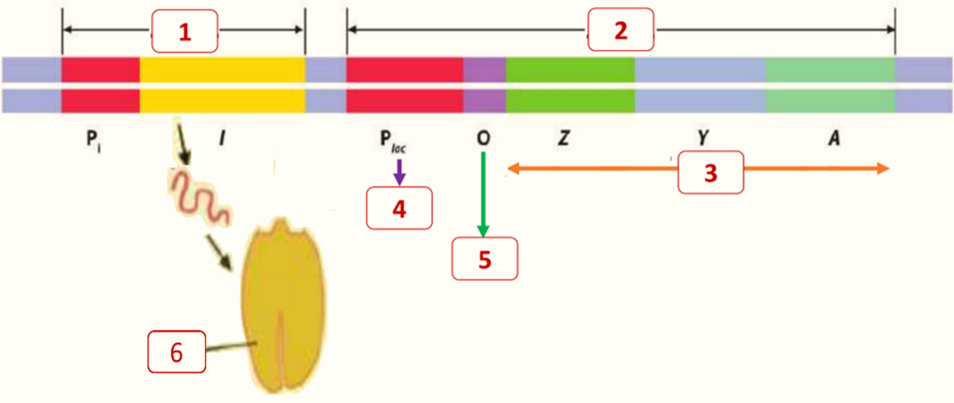
Khi môi trường không có lactose, gen điều hòa R sẽ tổng hợp protein ức chế, protein ức chế sẽ bám vào vị trí tương ứng nào trên hình để ngăn cản quá trình phiên mã?
Hướng dẫn giải
Khi môi trường không có lactose, gene điều hòa R sẽ tổng hợp protein ức chế, protein ức chế sẽ bám vào vị trí tương ứng số 5 trên hình để ngăn cản quá trình phiên mã
Câu 36. Hình dưới đây mô tả cơ chế điều hoà biểu hiện gene ở operon Lac của E. coli trong môi trường có lactose.
Đáp án: 3
Mức độ: Nhận biết
Kiến thức: Điều hòa biểu hiện gene
Thành phần năng lực: Nhận thức sinh học
Chỉ báo: NT2
YCCĐ: Trình bày được thí nghiệm trên operon Lac của E.coli.

Chất cảm ứng (allolactose) làm bất hoạt protein ức chế tương ứng với vị trí nào trên hình?
Hướng dẫn giải
Trong môi trường có lactose, chất cảm ứng (allolactose) liên kết với protein ức chế làm protein này bị bất hoạt. Trên hình, chất cảm ứng tương ứng với vị trí số 3.
Câu 37. Hình dưới đây mô tả cơ chế điều hòa biểu hiện gene ở operon lac của vi khuẩn E. coli trong môi trường có lactose.
Đáp án: 5
Mức độ: Nhận biết
Kiến thức: Điều hòa biểu hiện gene
Thành phần năng lực: Nhận thức sinh học
Chỉ báo: NT2
YCCĐ: Trình bày được thí nghiệm trên operon Lac của E.coli.


Khi môi trường có lactose, protein ức chế sẽ không bám vào được vùng O, RNA polymerase liên kết vào P, nhờ đó quá trình phiên mã và dịch mã xảy ra tổng hợp nên các enzyme giúp vi khuẩn chuyển hóa và sử dụng đường lactose. Enzyme này tương ứng với vị trí nào trên hình?
Hướng dẫn giải
Khi môi trường có lactose, protein ức chế sẽ không bám vào được vùng O, RNA polymerase liên kết vào P, nhờ đó quá trình phiên mã và dịch mã xảy ra tổng hợp nên các enzyme giúp vi khuẩn chuyển hóa và sử dụng đường lactose. Enzyme này tương ứng với vị trí số 5 trên hình. Thông qua quá trình phiên mã, dịch mã các gene cấu trúc tương ứng mã hóa cho các enzyme beta – galactosidase, permease, transacetylase tham gia vào quá trình phân giải đường lactose.

